Министерство образования Республики Беларусь

Учреждение образования

БЕЛОРУССКИЙ ГОСУДАРСТВЕННЫЙ УНИВЕРСИТЕТ

ИНФОРМАТИКИ И РАДИОЭЛЕКТРОННИКИ

Факультет компьютерных систем и сетей

Кафедра электронных вычислительных машин

Дисциплина: Базы данных

ОТЧЁТ

по лабораторной работе №4

«Реализация SQL-запросов на простую выборку данных»

на тему

«Континентальная хоккейная лига»

Студент М.А. Бекетова

Преподаватель Д.В. Куприянова

­­­­

Минск 2025

**СОДЕРЖАНИЕ**

ВВЕДЕНИЕ 3

1 SQL-ЗАПРОСЫ 4

ЗАКЛЮЧЕНИЕ 44

# ВВЕДЕНИЕ

В данной лабораторной работе рассматриваются основы работы с реляционными базами данных с использованием языка SQL. Основное внимание уделяется выполнению простых запросов на выборку данных с помощью оператора SELECT и его ключевых предложений:

1. FROM – для указания таблицы или таблиц, из которых извлекаются данные;

2. WHERE – для фильтрации строк по заданным условиям;

3. ORDER BY – для сортировки полученных результатов.

Кроме того, изучается применение соединений (JOIN) для объединения данных из нескольких таблиц, а также использование скалярных функций, позволяющих выполнять преобразования и вычисления на уровне отдельных значений в запросах. Лабораторная работа направлена на освоение базовых механизмов выборки данных, что является важным шагом в изучении SQL и разработке эффективных запросов для работы с базами данных.

# 1 SQL-ЗАПРОСЫ

1. Задание:  *Вывести список игроков в возрасте до 19 лет и их клубов, сортировать игроков по возрасту.*

Скрипт для выведения списка игроков:

SELECT

p.name AS player_name,

c.name AS club_name,

p.age

FROM

public.player p

INNER JOIN

public.club c ON p.club_id = c.id

WHERE

p.age < 20

ORDER BY

p.age;

Таблица player до запроса на выборку представлена на рисунке 1.1.

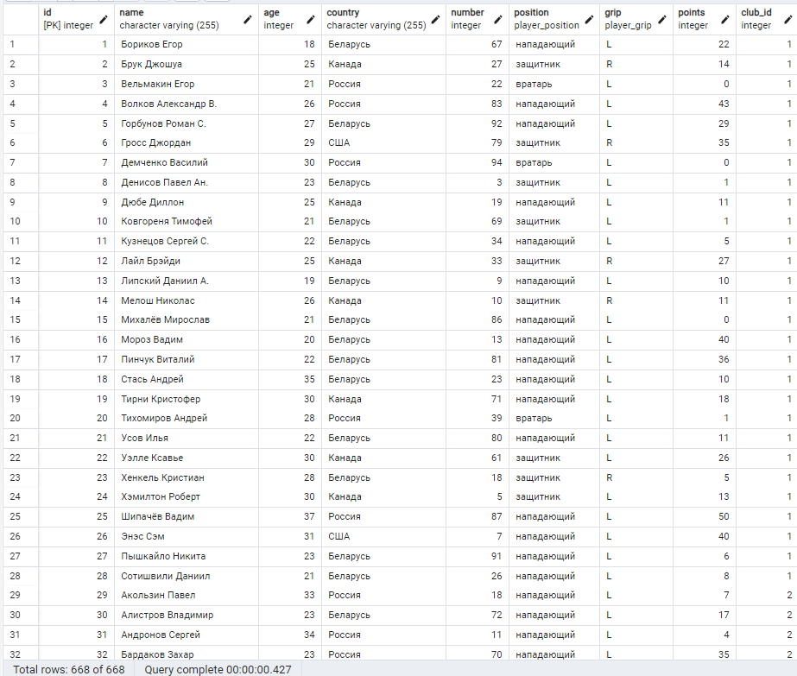

Рисунок 1.1 – Таблица player до запроса на выборку

Таблица club до запроса на выборку представлена на рисунке 1.2.

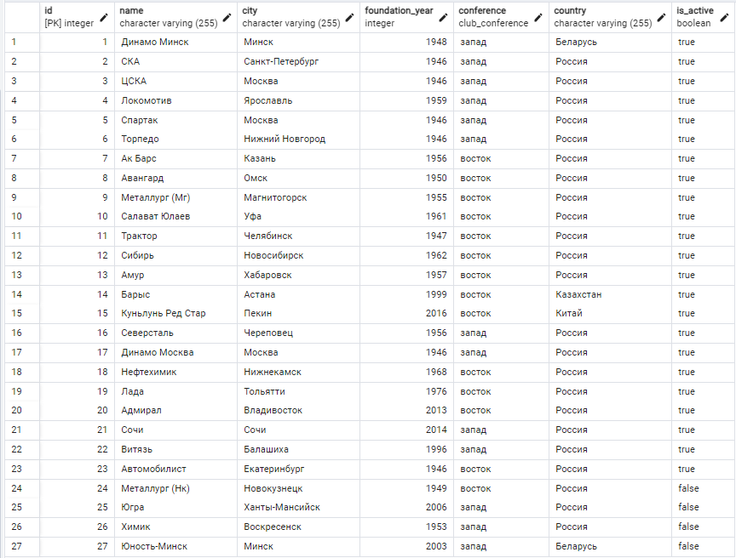

Рисунок 1.2 – Таблица club до запроса на выборку

Таблица после выполнения запроса представлена на рисунке 1.3.

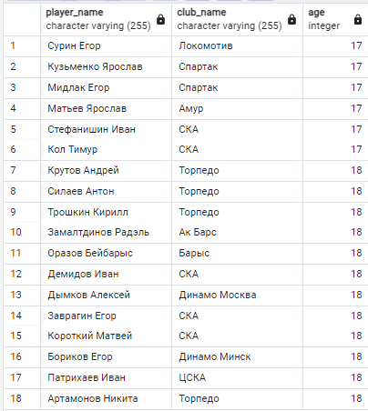

Рисунок 1.3 – Результат выполнения запроса

2. Задание:  *Вывести список тренеров, которые провели более 100 матчей в лиге, отсортировать по убыванию количества матчей.*

Скрипт для выведения списка тренеров:

SELECT

t.name AS coach_name,

c.name AS club_name,

t.games_count

FROM

public.coach t

INNER JOIN

public.club c ON t.club_id = c.id

WHERE

t.games_count > 100

ORDER BY

t.games_count DESC;

Таблица coach до запроса на выборку представлена на рисунке 1.4.

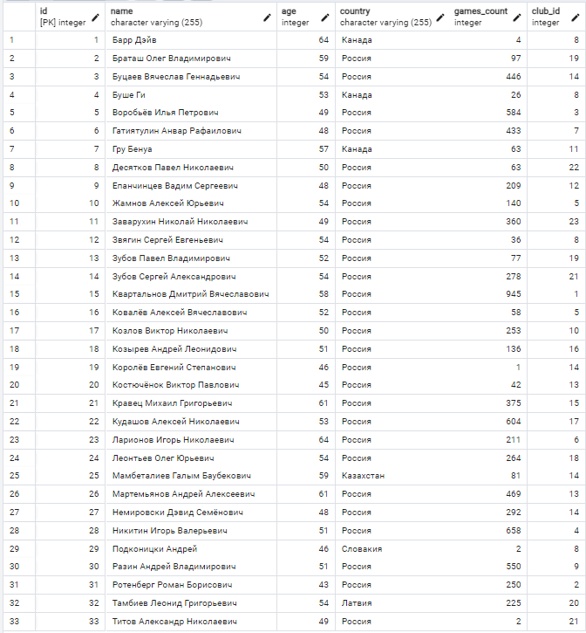

Рисунок 1.4 – Таблица coach до запроса на выборку

Таблица club до запроса на выборку представлена на рисунке 1.5.



Рисунок 1.5 – Таблица club до запроса на выборку

Таблица после выполнения запроса представлена на рисунке 1.6.

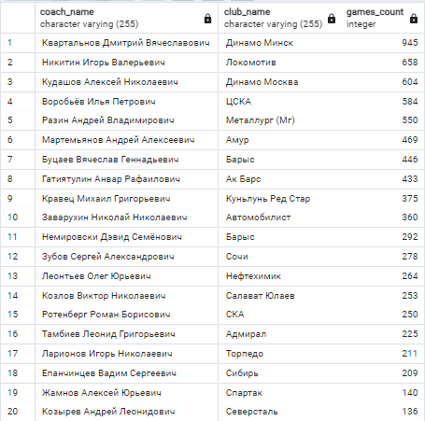

Рисунок 1.6 – Результат выполнения запроса

3. Задание:  *Вывести список игроков с игровым номером выше 80, которые играют в клубах, находящихся в Москве.*

Скрипт для выведения списка игроков:

SELECT

p.name AS player_name,

p.number,

c.name AS club_name

FROM

public.player p

INNER JOIN

public.club c ON p.club_id = c.id

WHERE

p."number" > 80

AND c.city = 'Москва';

Таблица player до запроса на выборку представлена на рисунке 1.7.



Рисунок 1.7 – Таблица player до запроса на выборку

Таблица club до запроса на выборку представлена на рисунке 1.8.



Рисунок 1.8 – Таблица club до запроса на выборку

Таблица после выполнения запроса представлена на рисунке 1.9.

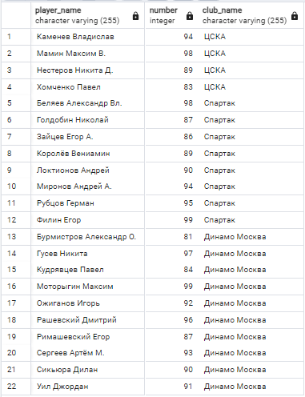

Рисунок 1.9 – Результат выполнения запроса

4. Задание:  *Вывести список команд, у которых количество выигрышей меньше 40 и количество очков больше 80.*

Скрипт для выведения списка команд:

SELECT

c.name AS club_name,

cs.wins,

cs.ot_wins,

cs.pb_wins,

cs.points

FROM

public.club c

INNER JOIN

public.club_statistics cs ON c.id = cs.club_id

WHERE

(cs.wins + cs.ot_wins + cs.pb_wins) < 40

AND cs.points > 80;

Таблица club до запроса на выборку представлена на рисунке 1.10.



Рисунок 1.10 – Таблица club до запроса на выборку

Таблица club_statistics до запроса на выборку представлена на рисунке 1.11.

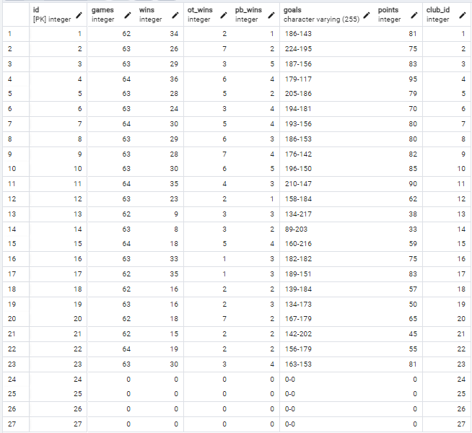

Рисунок 1.10 – Таблица club_statistics до запроса на выборку

Таблица после выполнения запроса представлена на рисунке 1.12.

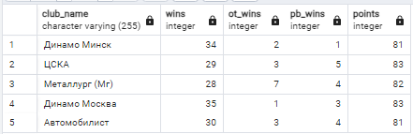

Рисунок 1.12 – Результат выполнения запроса

5. Задание:  *Вывести список игроков, которые не отличились голами и передачами в сезоне, но заработали штрафные минуты.*

Скрипт для выведения списка игроков:

SELECT

p.name AS player_name,

pm.goals,

pm.assists,

pm.penalties

FROM

public.player p

INNER JOIN

public.player_match pm ON p.id = pm.player_id

WHERE

pm.goals = 0

AND pm.assists = 0

AND pm.penalties != 0;

Таблица player до запроса на выборку представлена на рисунке 1.13.



Рисунок 1.13 – Таблица player до запроса на выборку

Таблица player_match до запроса на выборку представлена на рисунке 1.14.

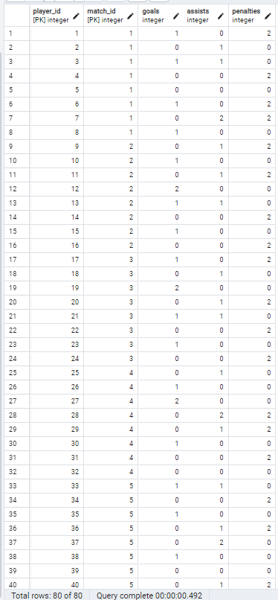

Рисунок 1.14 – Таблица player_match до запроса на выборку

Таблица после выполнения запроса представлена на рисунке 1.15.

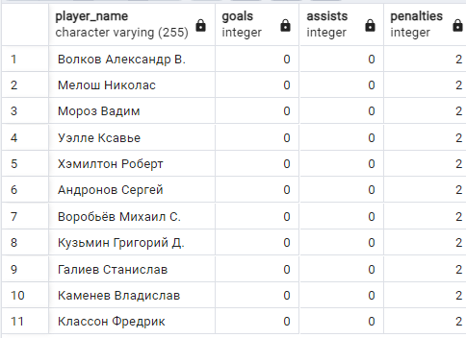

Рисунок 1.15 – Результат выполнения запроса

6. Задание:  *Вывести список белорусских клубов с названием, городом, годом основания и аренами, на которых они играют, с сортировкой по году основания клуба..*

Скрипт для выведения списка клубов:

SELECT

c.name AS club_name,

c.city,

c.foundation_year,

a.name AS arena_name

FROM

public.club c

INNER JOIN

public.arena a ON c.id = a.club_id

WHERE

c.country = 'Беларусь'

ORDER BY

c.foundation_year;

Таблица arena до запроса на выборку представлена на рисунке 1.16.

Таблица club до запроса на выборку представлена на рисунке 1.17.

Таблица после выполнения запроса представлена на рисунке 1.18.

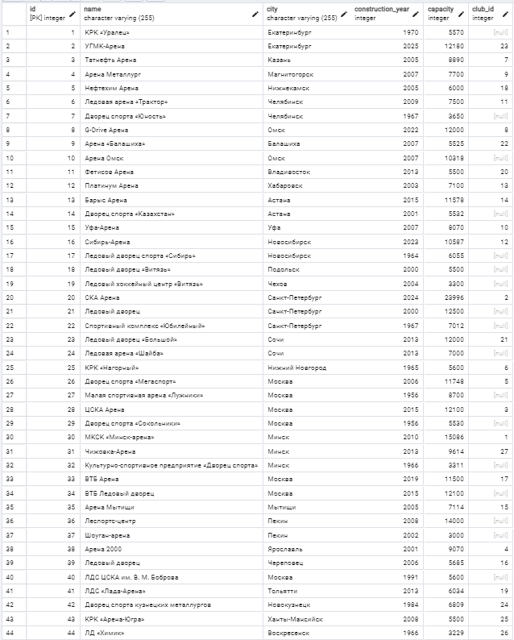

Рисунок 1.16 – Таблица arena до запроса на выборку



Рисунок 1.17 – Таблица club до запроса на выборку

Таблица после выполнения запроса представлена на рисунке 1.18.

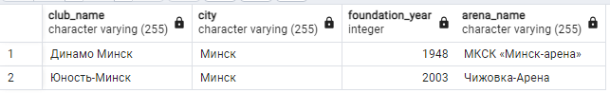

Рисунок 1.18 – Результат выполнения запроса

7. Задание:  *Вывести возраст клубов на основе года основания..*

Скрипт для выведения списка клубов:

SELECT

c.name AS club_name,

EXTRACT(YEAR FROM CURRENT_DATE) - c.foundation_year AS club_age

FROM

public.club c

ORDER BY

club_age DESC;

Таблица club до запроса на выборку представлена на рисунке 1.19.



Рисунок 1.19 – Таблица club до запроса на выборку

Таблица после выполнения запроса представлена на рисунке 1.20.

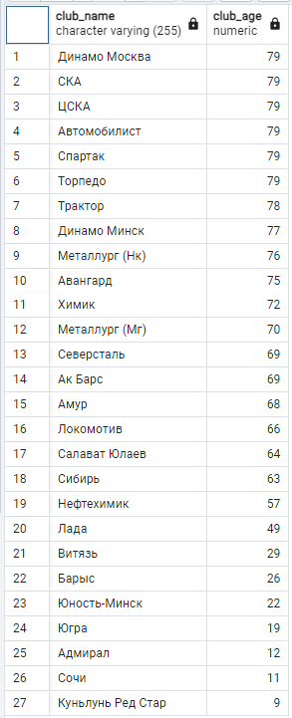

Рисунок 1.20 – Результат выполнения запроса

8. Задание:  *Вывести всех арбитров моложе 26 лет и отсортировать по возрасту.*

Скрипт для выведения списка арбитров:

SELECT

id,

name,

age,

role

FROM

public.referee

WHERE

age < 26

ORDER BY

age;

Таблица referee до запроса на выборку представлена на рисунке 1.21.

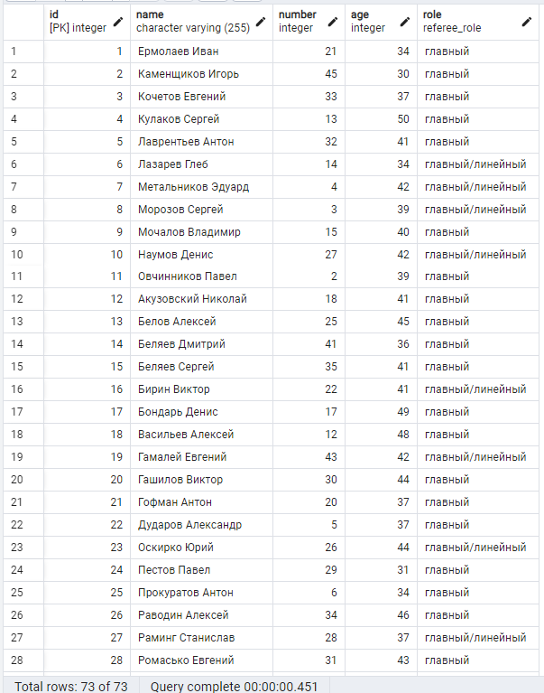

Рисунок 1.21 – Таблица referee до запроса на выборку

Таблица после выполнения запроса представлена на рисунке 1.22.

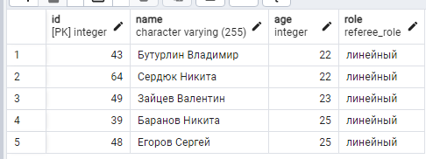

Рисунок 1.22 – Результат выполнения запроса

9. Задание:  *Вывести список арен с вместимостью более 6 000 и с годом постройки до 2000 года, отсортированных по вместимости.*

Скрипт для выведения списка арен:

SELECT

id, name, city, construction_year, capacity

FROM

public.arena

WHERE

capacity > 6000 AND construction_year < 2000

ORDER BY capacity DESC;

Таблица arena до запроса на выборку представлена на рисунке 1.23.

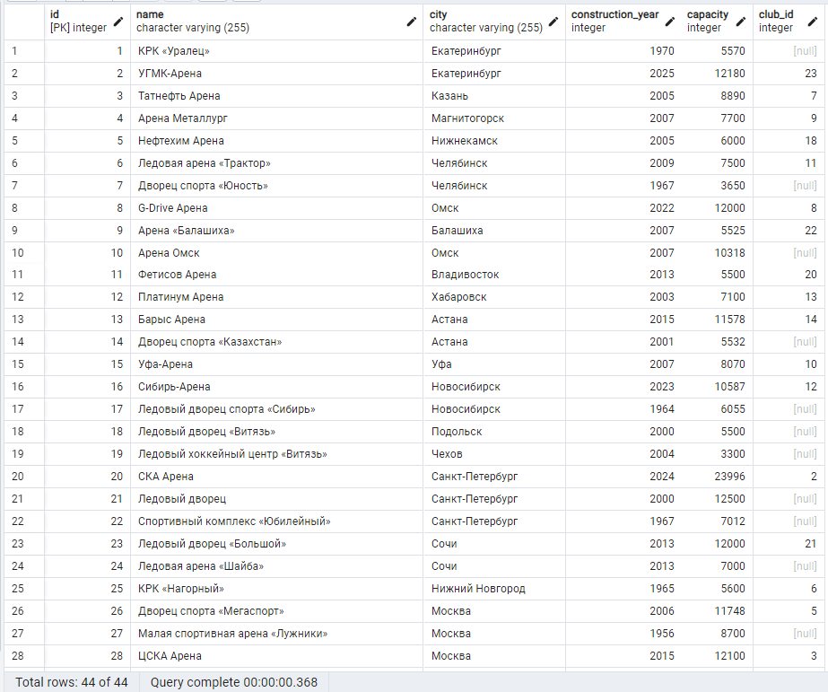

Рисунок 1.23 – Таблица referee до запроса на выборку

Таблица после выполнения запроса представлена на рисунке 1.24.

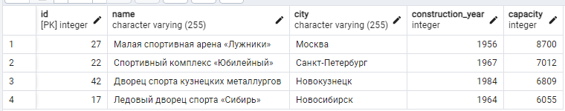

Рисунок 1.24 – Результат выполнения запроса

10. Задание:  *Вывести список матчей, которые ещё не прошли в 2025 году.*

Скрипт для выведения списка матчей:

SELECT id, date, score, status

FROM public.match

WHERE status = 'ожидается'

ORDER BY date;

Таблица match до запроса на выборку представлена на рисунке 1.25.

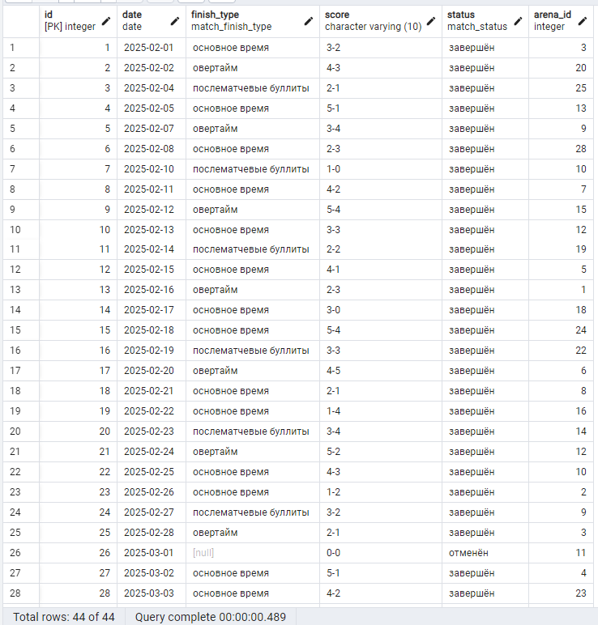

Рисунок 1.25 – Таблица match до запроса на выборку

Таблица после выполнения запроса представлена на рисунке 1.26.

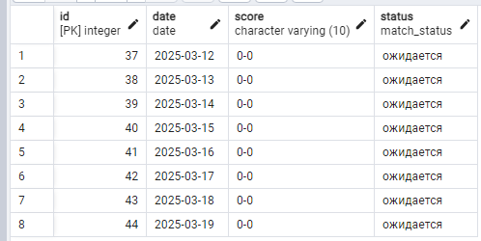

Рисунок 1.26 – Результат выполнения запроса

11. Задание:  *Вывести список игроков-белорусов, которые при этом не играют за клуб "Динамо Минск".*

Скрипт для выведения списка игроков:

SELECT

p.id, p.name, p.age, p.club_id,

c.name AS club_name

FROM public.player p

JOIN

public.club c ON p.club_id = c.id

WHERE

p.country = 'Беларусь'

AND c.name <> 'Динамо Минск';

Таблица player до запроса на выборку представлена на рисунке 1.27.



Рисунок 1.27 – Таблица player до запроса на выборку

Таблица club до запроса на выборку представлена на рисунке 1.28.



Рисунок 1.28 – Таблица club до запроса на выборку

Таблица после выполнения запроса представлена на рисунке 1.29.

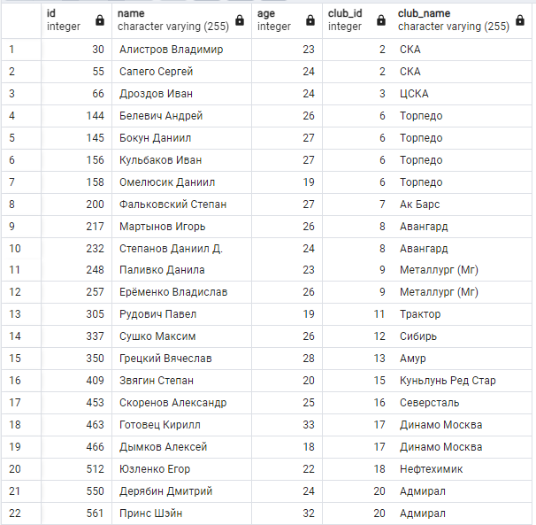

Рисунок 1.29 – Результат выполнения запроса

12. Задание:  *Вывести список клубов у которых очков больше 80.*

Скрипт для выведения списка клубов:

SELECT

c.id,

c.name,

cs.points

FROM

public.club c

JOIN

public.club_statistics cs ON c.id = cs.club_id

WHERE

cs.points > 80;

Таблица club_statistics до запроса на выборку представлена на рисунке 1.30.

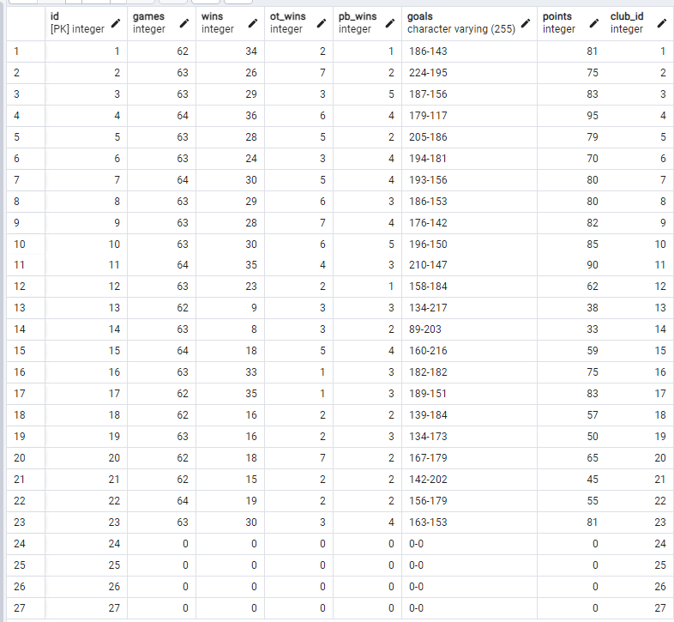

Рисунок 1.30 – Таблица club_statistics до запроса на выборку

Таблица после выполнения запроса представлена на рисунке 1.31.

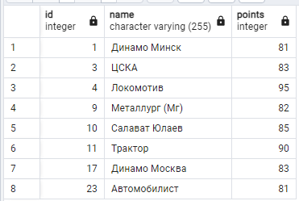

Рисунок 1.31 – Результат выполнения запроса

# ЗАКЛЮЧЕНИЕ

В ходе выполнения лабораторной работы были рассмотрены основные операции выборки данных в языке SQL с использованием оператора SELECT и его ключевых предложений: FROM, WHERE, ORDER BY, а также соединений таблиц (JOIN). Также было изучено применение скалярных функций для обработки данных на уровне отдельных значений. Освоенные навыки позволяют эффективно формировать запросы для извлечения, фильтрации и сортировки информации в реляционных базах данных. Полученные знания являются важной основой для дальнейшего изучения SQL и разработки более сложных запросов, необходимых для анализа и обработки данных в различных информационных системах.